МИНОБРНАУКИ РОССИИ

Федеральное государственное бюджетное образовательное учреждение высшего образования
НИЖЕГОРОДСКИЙ ГОСУДАРСТВЕННЫЙ ТЕХНИЧЕСКИЙ
УНИВЕРСИТЕТ им. Р.Е.АЛЕКСЕЕВА

Институт радиоэлектроники и информационных технологий
Кафедра Информационная безопасность
вычислительных систем и сетей

«Совместная работа с Git и инспекцией кода».

Отчет
По лабораторной работе №4
по дисциплине
Скриптовые языки программирования

РУКОВОДИТЕЛЬ:
Вайнбаум Д.А.
____________________
(подпись)

СТУДЕНТ:
Бакаев С.С.
____________________
(подпись)

С22-СИБ

Работа защищена «___» ____________
С оценкой ________________________

Нижний Новгород
2026
Цель: Освоение базовых команд Git для управления версиями кода, отслеживания изменений, возврата к предыдущим состояниям и организации командной работы без конфликтов.

Постановка задачи: Разработка сценариев работы с репозиторием: инициализация локального проекта, связывание с удалённым сервером, выполнение цикла изменений (add, commit, push), работа с ветками, настройка файла .gitignore.

Реализация
1. Инициализация локального репозитория
Превращаем обычную папку с проектом в Git-репозиторий — создаём скрытую служебную директорию .git.
Команда: git init
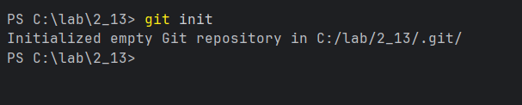
Рис 1. (Создание Git-репазитория)
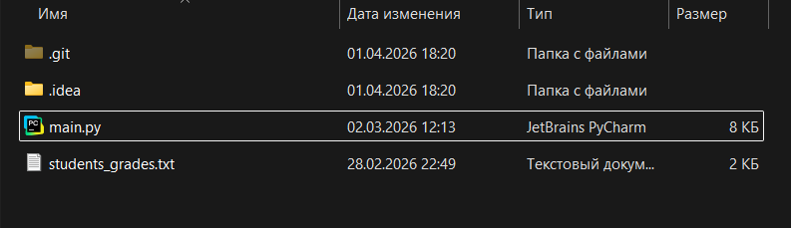
Рис 2. (Папка .git.)
В директории появилась скрытая папка .git. Внутри неё хранятся все необходимые метаданные для работы системы контроля версий (объекты, ссылки, конфигурация).

2. Проверка статуса файлов
Проверяем, какие файлы видит Git и в каком они состоянии (отслеживаемые/неотслеживаемые).
Команда: git status
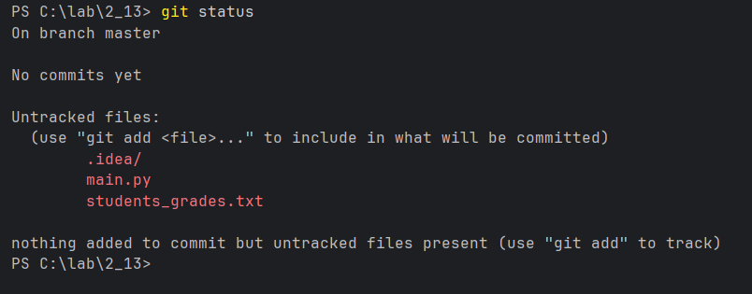
В терминале нам сообщают, что файлы являются .untracked (Untracked files), highlighted красным цветом. Это означает, что Git видит файл, но ещё не начал отслеживать его изменения.

3. Добавление файлов в индекс (Staging Area)
Подготавливаем файлы к коммиту, тоесть добавляем их в область промежуточного хранения (индекс).
добавить все изменения в папке
git add .
Рис 3. (Результат команды Git add)
Выполним повторный вызов git status
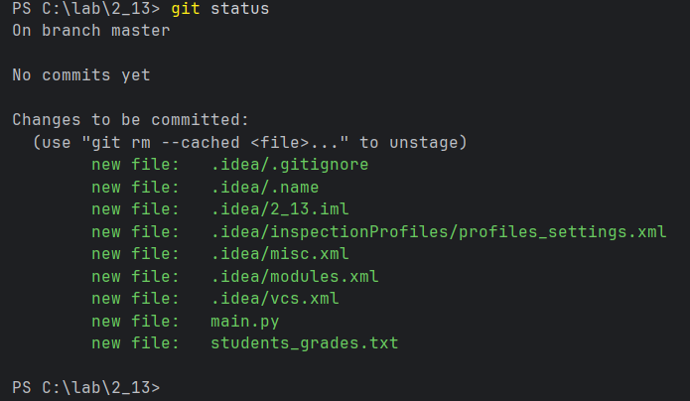
Рис 4. (Результат повторного Git status)
Нам показали, что файлы теперь находятся в списке «Changes to be committed» и подсвечен зелёным цветом. Это означает, что файл готов для следующего коммита.
4. Фиксация изменений
Сохраняем текущее состояние проекта в истории с комментарием
Команда: git commit -m "Initial commit: 2.13 first comm"
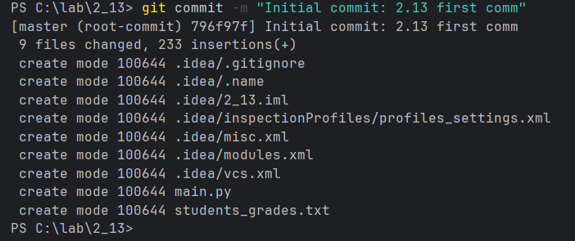
Рис 5. (Успешная фиксация изменений в локальной истории.
Система создала уникальный хеш коммита и зафиксировала состояние файлов на данный момент.
5. Просмотр истории изменений
Анализируем историю коммитов, чтобы убедиться, что изменения зафиксированы корректно.
Команда: git log

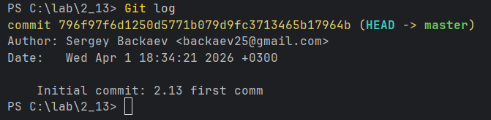
Рис 6. (История коммитов проекта.)
Выведен журнал коммитов, содержащий информацию об авторе, времени создания и описании изменений.

6. Связывание с удалённым репозиторием
Подключаем локальный репозиторий к удалённому хранилищу на GitHub/GitLab для синхронизации.
# Добавление удалённого репозитория с именем origin
git remote add origin https://github.com/Sabapuf/LR4.git
# Проверка подключённых remote-репозиториев
git remote -v
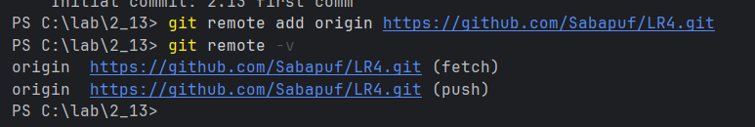
Рис 7. (Связывание с удаленным репозиторием.)

Команда remote -v показала список адресов для получения (fetch) и отправки (push) данных.
Ссылка на удаленный репозиторий: https://github.com/Sabapuf/LR4.git

7. Отправка изменений на сервер (Push)
Первая отправка ветки на удалённый сервер требует указания имени ветки и флага -u для привязки.

# Первая отправка с установкой отслеживания
git push -u origin main
# Последующие отправки (можно без параметров)
git push
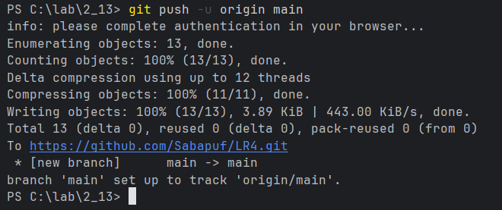
Рис 8. (Отправка изменений на удаленный сервер.)
Изменения загружены на сервер. В веб-интерфейсе GitHub появился файлы проекта.
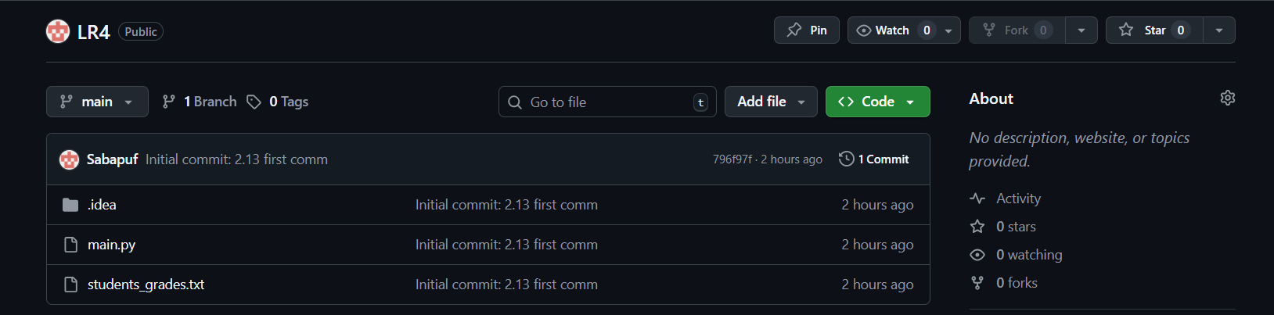
Рис 9. (Веб-интерфейсе GitHub)
8.Работа с ветками (Branching)
Для разработки новой функциональности без риска для основной версии создана новая ветка.
git checkout -b feature-login

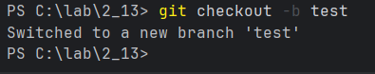
Рис 10. (Переход на новую ветку test.)

Указатель HEAD перемещён на новую ветку. Все последующие коммиты будут сохраняться именно здесь, не затрагивая ветку main.

9. Внесение изменений и слияние (Merge)
В ветке test внесены изменения в код.
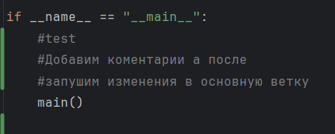
Рис 11. (Изменения в ветке test.)
Вносим изменения в ветку test
Команды:
git add .
git commit -m "Added test tests"
git push origin test
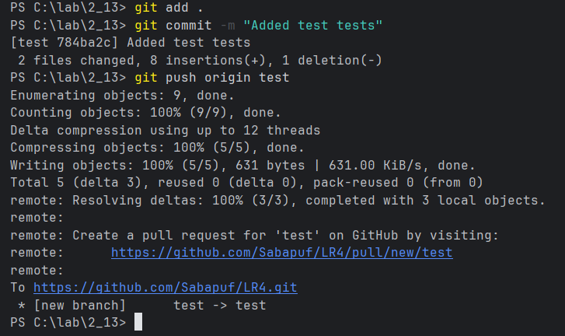
Рис 11. (Изменения в ветке test зафиксированы)

После фиксации изменений выполнено переключение обратно на основную ветку и слияние.
Возврат в основную ветку:
git checkout main

Слияние изменений:
git merge feature-update
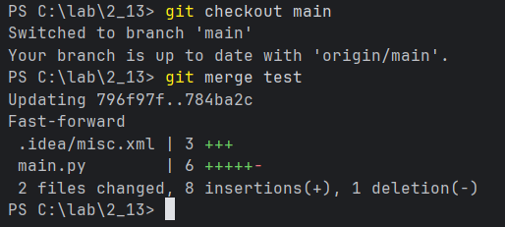
Рис 12. (Слияние двух веток.)

Изменения из функциональной ветки интегрированы в основную. Ветка test может быть удалена командой git branch -d test.
10. Настройка файла .gitignore
В корневой директории размещён файл .gitignore, предназначенный для игнорирования служебных файлов ОС Windows и артефактов среды разработки.
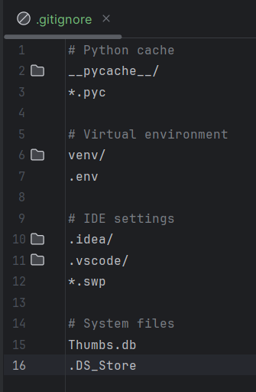
Рис 12. (Содержимое .Gitignore)

Файлы, соответствующие маскам, теперь игнорируются командой git status и не попадают в коммиты, что сохраняет репозиторий чистым и безопасным.

Вывод
В ходе лабораторной работы №4 освоены практические навыки работы с Git в среде Windows. Изучены базовые команды управления версиями, настройка связи с GitHub и синхронизация данных. Отработан сценарий ветвления (создание, переключение, слияние) и настройка .gitignore для исключения системных файлов. Приобретённые умения позволяют эффективно управлять версиями кода и организовывать совместную разработку в соответствии с отраслевыми стандартами.

